2023131222KK13

某型号多用电表欧姆挡的电路原理图如图甲所示。微安表G是欧姆表表头，其满偏电流*I*g＝ 500 μA，内阻*R*g＝950 Ω。电源电动势*E*＝1.5 V，内阻*r*＝1 Ω。电阻箱*R*1和电阻箱*R*2的阻值调节范围均为0～9 999.9 Ω。

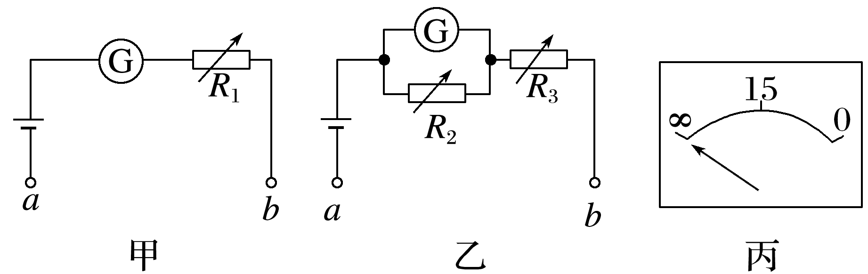

(1)某同学将图甲中的*a*、*b*端短接，为使微安表G满偏，则应调节*R*1＝________Ω；

(2)如图乙所示，该同学将微安表G与电阻箱*R*2并联，利用该电路图组装一个“×100”倍率的欧姆表，要求欧姆表的表盘刻度示意图如图丙所示，其中央刻度标“15”，则该同学应调节*R*2＝________Ω；用此欧姆表测量一个阻值约2 000 Ω的电阻，测量前应调节*R*3＝______ Ω。

(3)在上述(2)的条件下，欧姆表的刻度值是按电源电动势为1.5 V时标注的，若表内电池用旧，电源电动势下降到1.2 V时，测得某电阻是2 000 Ω，这个电阻的真实值是________Ω。